AS-LEVEL PAPER 2 PP23 MS

**1.**

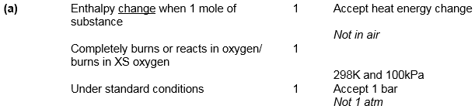



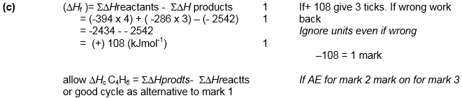

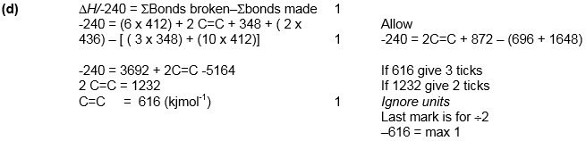

**[10]**

**2.**





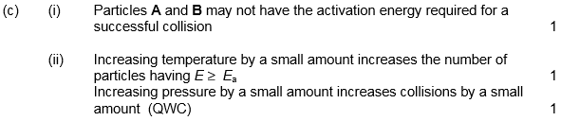

** [9]**

**3.**

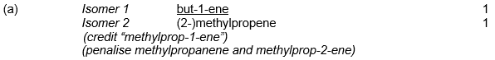

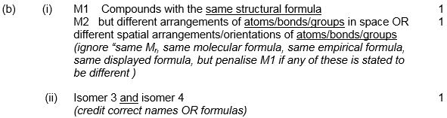



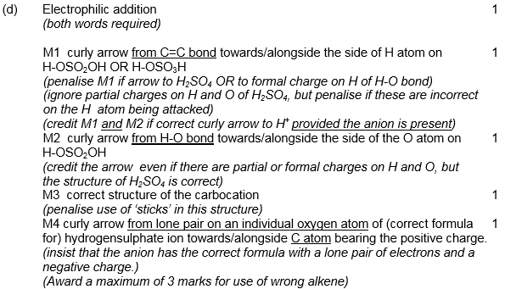

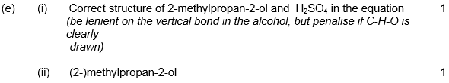

** [14]**

**4.**

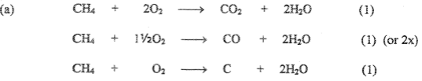

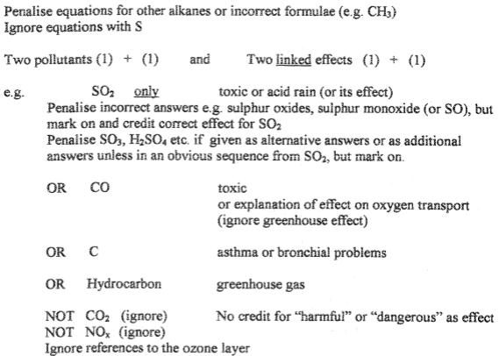

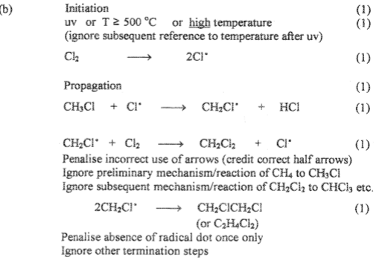 **[14]**

**5.**

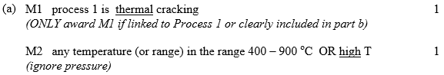

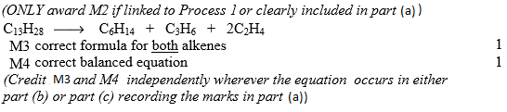

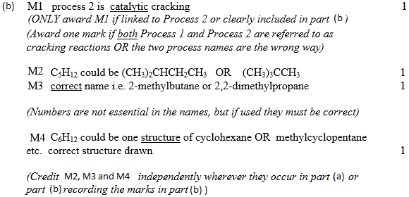

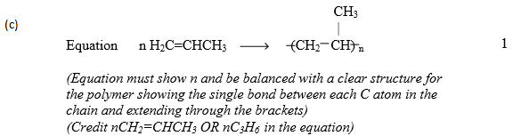 **[9]**

**6.**

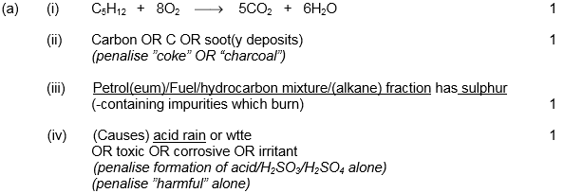

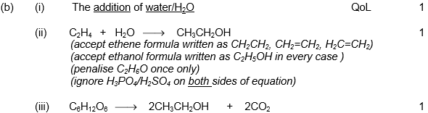



** [8]**

**7.**

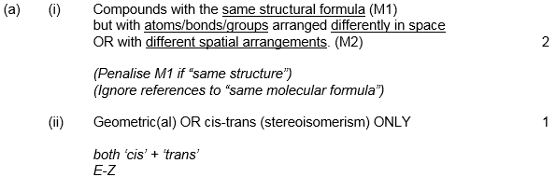



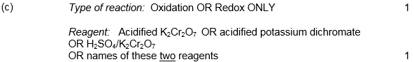

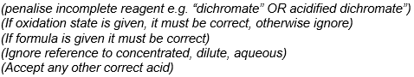 **[6]**

**8.**

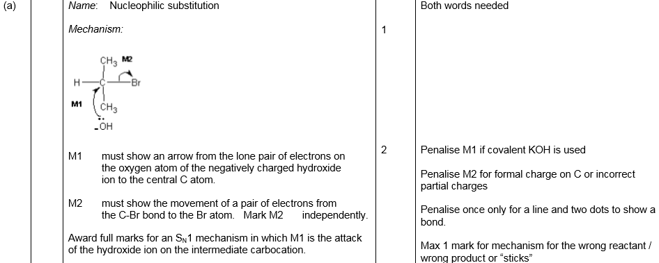



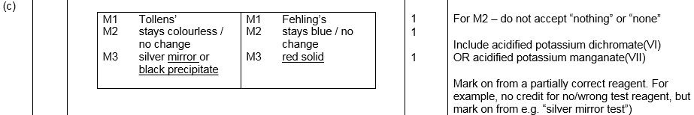

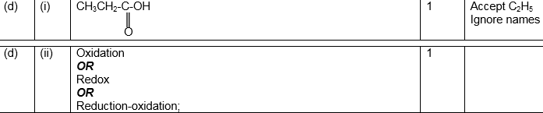

**[10]**